2.2.1. Kiến trúc tổng thể hệ thống
Hệ thống được thiết kế theo kiến trúc phân lớp (layered architecture) và hướng module (modular), đảm bảo tính tách biệt giữa giao diện người dùng, xử lý nghiệp vụ và thao tác dữ liệu. Kiến trúc này cho phép dễ dàng bảo trì, nâng cấp (ví dụ thay đổi thuật toán băm, thêm định dạng lưu khóa) và có thể mở rộng để hỗ trợ thêm các cơ chế chữ ký số khác (RSA, ECDSA).
2.2.1.1. Các module chính
Hệ thống bao gồm 5 module cốt lõi:
Module | Trách nhiệm chính | Các chức năng con | Công nghệ triển khai (gợi ý)
1. Giao diện người dùng (UI) | Tương tác với người dùng, hiển thị kết quả, thu thập đầu vào | - Hiển thị form sinh tham số/khóa  - Hộp thoại chọn file  - Nút ký / xác thực  - Vùng log hiển thị quá trình  - Thanh tiến trình (progress bar) | Java Swing/JavaFX hoặc Qt (C++)
2. Xử lý thuật toán DSA | Thực hiện các phép toán số học lớn và logic DSA | - Sinh số nguyên tố (Miller–Rabin)  - Sinh tham số (p, q, g)  - Sinh khóa (x, y)  - Tạo chữ ký (r, s)  - Xác minh chữ ký  - Tính nghịch đảo modulo (Extended Euclid)  - Lũy thừa modulo nhanh | java.math.BigInteger (Java) hoặc thư viện GMP/Crypto++ (C++)
3. Xử lý hàm băm (Hash) | Băm dữ liệu file thành giá trị có độ dài cố định | - SHA-1 (160 bit)  - SHA-256 (256 bit)  - Đọc dữ liệu theo luồng (stream) để băm từng phần tránh tràn bộ nhớ | java.security.MessageDigest hoặc OpenSSL
4. Xử lý file I/O | Đọc/ghi file dữ liệu, khóa, chữ ký | - Đọc toàn bộ hoặc theo block file bất kỳ  - Ghi/đọc file khóa (định dạng text hoặc nhị phân)  - Ghi/đọc file chữ ký (r,s)  - Kiểm tra sự tồn tại và quyền truy cập | java.io, java.nio hoặc fstream (C++)
5. Kiểm tra và xử lý lỗi | Phát hiện, phân loại và thông báo lỗi | - Xác thực đầu vào (rỗng, null, định dạng)  - Bắt ngoại lệ khi đọc/ghi file  - Kiểm tra điều kiện toán học (0 < r < q, 0 < s < q)  - Hiển thị thông báo lỗi thân thiện | Khối try-catch, lớp Exception tùy chỉnh

2.2.1.2. Sơ đồ khối kiến trúc tổng thể
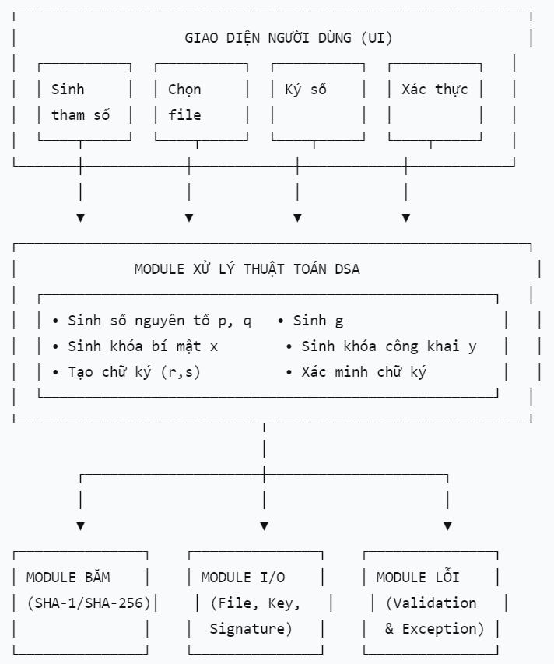
2.2.1.3. Cơ chế phối hợp giữa các module
- UI gọi các phương thức từ Module DSA hoặc Module I/O thông qua các lớp trung gian (controller).
- Module DSA sử dụng Module băm để nhận giá trị băm của dữ liệu trước khi ký hoặc xác thực.
- Module I/O cung cấp dữ liệu thô (byte[]) cho Module băm và lưu/đọc khóa/chữ ký theo yêu cầu.
- Module lỗi được gọi từ bất kỳ module nào khi phát hiện bất thường, ghi log và thông báo lên UI.
Luồng dữ liệu chính:
UI → DSA → Hash → DSA → I/O → UI
Ví dụ khi ký: UI nhận file → I/O đọc file → Hash băm → DSA tạo chữ ký → I/O ghi chữ ký → UI thông báo.
2.2.2. Thiết kế luồng xử lý
Luồng xử lý của hệ thống được thiết kế theo mô hình sự kiện – xử lý – phản hồi (event – process – response). Mỗi chức năng (sinh tham số, sinh khóa, ký, xác thực) có một luồng xử lý riêng nhưng tuân theo cấu trúc chung gồm 6 bước cơ bản. Dưới đây là luồng tổng quát và chi tiết cho từng chức năng chính.
2.2.2.1. Luồng xử lý tổng quát
Bước 1: Người dùng chọn chức năng trên giao diện.
Bước 2: Hệ thống tiếp nhận và kiểm tra tính hợp lệ của dữ liệu đầu vào (file, khóa, tham số).
Bước 3: Module I/O đọc dữ liệu cần thiết (file gốc, khóa, chữ ký).
Bước 4: Module băm (nếu cần) tính giá trị băm của dữ liệu.
Bước 5: Module DSA thực hiện phép tính sinh tham số, sinh khóa, ký hoặc xác thực.
Bước 6: Kết quả được hiển thị trên UI và (nếu cần) lưu ra file (tham số, khóa, chữ ký).
2.2.2.2. Luồng xử lý chi tiết theo từng chức năng
a) Luồng sinh tham số DSA
Bước | Mô tả hoạt động | Module tham gia
1 | Người dùng nhập kích thước p (bit) hoặc chọn mặc định (1024) | UI
2 | Kiểm tra kích thước hợp lệ (≥ 512, ≤ 2048) | Module lỗi
3 | Module DSA sinh số nguyên tố q (160 bit) | DSA
4 | Sinh số nguyên tố p thỏa mãn q | (p-1) | DSA
5 | Tính phần tử sinh g = h^((p-1)/q) mod p (thử dần h=2..p-2) | DSA
6 | Hiển thị p, q, g lên UI; cho phép lưu ra file | UI + I/O
b) Luồng sinh khóa
Bước | Mô tả | Module
1 | Người dùng chọn "Sinh khóa" (sử dụng bộ tham số hiện tại hoặc đọc từ file) | UI + I/O
2 | Kiểm tra tồn tại của p, q, g | Module lỗi
3 | Sinh số ngẫu nhiên x (0 < x < q) | DSA
4 | Tính y = g^x mod p | DSA
5 | Hiển thị khóa công khai và bí mật; tự động lưu vào public.key và private.key | UI + I/O
c) Luồng ký số
Chi tiết từng bước:
Bước | Hoạt động | Module
1 | Người dùng chọn file dữ liệu (hộp thoại) | UI
2 | Kiểm tra file tồn tại, khác rỗng | I/O + Module lỗi
3 | Nếu chưa có khóa bí mật, yêu cầu chọn file private.key | UI
4 | Đọc khóa bí mật, p, q, g từ file | I/O
5 | Đọc toàn bộ file dữ liệu (hoặc theo luồng) và băm bằng SHA-1/SHA-256 | I/O → Hash
6 | Sinh ngẫu nhiên k (1 < k < q) | DSA
7 | Tính r = (g^k mod p) mod q. Nếu r=0 → lặp lại bước 6 | DSA
8 | Tính s = (k⁻¹ * (H + x*r)) mod q. Nếu s=0 → lặp lại bước 6 | DSA
9 | Ghi cặp (r, s) vào file .sig (cùng thư mục với file gốc hoặc theo yêu cầu) | I/O
10 | Hiển thị "Ký thành công" lên UI | UI
d) Luồng xác thực chữ ký
Bước | Hoạt động | Module
1 | Người dùng chọn ba file: dữ liệu, chữ ký (.sig), khóa công khai (.pub) | UI
2 | Kiểm tra cả ba file tồn tại, định dạng khóa và chữ ký hợp lệ | I/O + Module lỗi
3 | Đọc khóa công khai (p, q, g, y) | I/O
4 | Đọc chữ ký (r, s) | I/O
5 | Đọc file dữ liệu, tính băm H' | I/O → Hash
6 | Kiểm tra 0 < r < q và 0 < s < q, nếu không → chữ ký không hợp lệ | DSA
7 | Tính w = s⁻¹ mod q | DSA
8 | Tính u1 = (H' * w) mod q, u2 = (r * w) mod q | DSA
9 | Tính v = ((g^u1 * y^u2) mod p) mod q | DSA
10 | So sánh v == r? | DSA
11 | Hiển thị kết quả: "Hợp lệ" hoặc "KHÔNG hợp lệ" | UI
2.2.2.3. Biểu đồ luồng xử lý (Flowchart) cho chức năng ký số
[Bắt đầu]
│
▼
[Chọn file dữ liệu]
│
▼
[Đọc khóa bí mật từ file private.key]
│
▼
[Băm dữ liệu -> H]
│
▼
[Chọn số ngẫu nhiên k]
│
▼
[Tính r = (g^k mod p) mod q]
│
▼
r == 0 ? ──Yes───► [Chọn lại k]
│ No
▼
[Tính s = k⁻¹(H + x*r) mod q]
│
▼
s == 0 ? ──Yes───► [Chọn lại k]
│ No
▼
[Ghi (r,s) vào file .sig]
│
▼
[Hiển thị "Ký thành công"]
│
▼
[Kết thúc]
2.2.2.4. Xử lý đồng thời và ngoại lệ
- Hệ thống hỗ trợ xử lý bất đồng bộ khi đọc file lớn (hiển thị thanh tiến trình, không đóng băng giao diện).
- Mọi lỗi (file không tồn tại, sai định dạng khóa, không đọc được, ngoại lệ toán học) đều được bắt và hiển thị thông báo cụ thể, không làm crash chương trình.
- Người dùng có thể hủy bỏ thao tác giữa chừng (ví dụ đang ký file lớn) thông qua nút Hủy.

